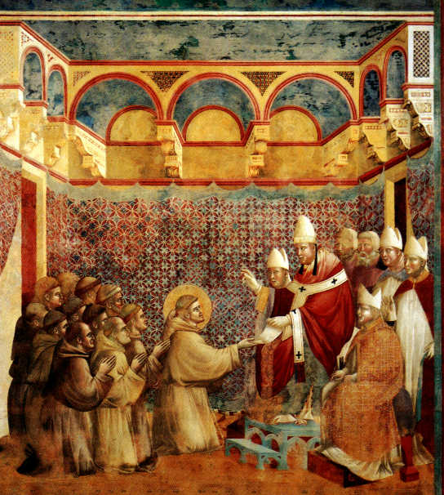
- CATALOGAZIONE:

- Titolo dell’opera: La conferma della Regola
- Autore: Giotto
- Datazione/Periodo storico: 1295/99
- Tecniche e Materiali (o Supporti): affresco a tempera su intonaco
- Dimensioni: 230×270 cm
- Collocazione attuale: Assisi – Basilica Superiore di San Francesco

- DESCRIZIONE OGGETTIVA ovvero ICONOGRAFICA:
Questo episodio appartiene alla serie della Legenda maior di san Francesco: "Quando il papa approvò la Regola e diede mandato di predicare la penitenza, e ai frati, che avevano accompagnato il santo, fece fare corone, perché predicassero il verbo di Dio."
Giunti a Roma, San Francesco e i suoi compagni dovettero attendere quasi tre mesi fuori dalla residenza del Innocenzo III, che allora si trovava nel Palazzo Laterano, contiguo alla Basilica di San Giovanni in Laterano. L'attesa oltre che lunga fu molto faticosa, perché le guardie pontificie, in mancanza di autorizzazione del Papa, impedivano loro l'ingresso a palazzo. Intanto Francesco e i suoi fraticelli dormivano per strada e vivevano di elemosina. Infine il Papa decise di dare loro udienza, pare dopo aver fatto un sogno: "Il Papa vedeva la basilica lateranense esser già prossima alla rovina; la quale era sostenuta da un poverello (si intende il beato Francesco), mettendole sotto il proprio dosso perché non cadesse"
Così, alla presenza di Innocenzo III, Francesco espose la forma di vita o Regola per i frati, composta da frasi evangeliche e norme di vita.
- INTERPRETAZIONE DEL MESSAGGIO DELL’ARTISTA ovvero DESCRIZIONE ICONOLOGICA:
Il Papa diede la sua approvazione, anche perché aveva intuito che per contrastare il fiorire di movimenti religiosi popolari che spesso diffondevano idee eretiche, come i patarini e i catari, occorreva incoraggiare la predicazione popolare dei gruppi religiosi fedeli al Papa e alla Tradizione della Chiesa. Questa intuizione fu ripresa dal successivo IV Concilio Lateranense che legittimò gli ordini mendicanti e diede impulso alla predicazione popolare sotto il controllo della Chiesa.
Di grande umanità è il volto di san Francesco barbuto mentre, sorridente, riceve la benedizione del papa Innocenzo III e la bolla che autorizza l'ordine francescano. Anche gli altri personaggi hanno espressioni intense e realistiche, sottolineate da ombreggiature forti.
Diverso è il trattamento materico dei ruvidi sai dei frati rispetto alla ricchezza della veste papale, con l'elegante stola, e del seguito pontificio, descritti con accuratezza fin nei dettagli. Stoffe inoltre decorano le pareti, a testimoniare la sontuosità dell'ambiente, anche se molte delle decorazioni previste, già eseguite a secco, sono oggi perdute.
- ANALISI DEGLI ELEMENTI DEL CODICE DEL LINGUAGGIO VISIVO USATO DALL’ARTISTA:
Questa scena è importante per la straordinaria coerenza con la quale è definita l'ambientazione architettonica della scena stessa, soprattutto nella sorprendente parte superiore, dove le volte a botte su mensole sono virtuosisticamente rappresentate in prospettiva e scorcio intuitivi. Ma l'architettura non è astratta e le linee che genera corrispondono anche al sottostante raggruppamento dei personaggi nella scena. I frati non sono più allineati in file orizzontali, come nella tradizione bizantina, ma per file disposte in profondità.
Tipica composizione “giottesca”: un elemento centrale che attira l’attenzione dell’osservatore (la figura di Francesco inginocchiato che riceve la benedizione del Papa) e due gruppi di figure/oggetti che hanno tra loro valenza e significato opposto. Qui si tratta del gruppo dei frati, laceri e umili, con Francesco che li guida, e, sulla destra, il gruppo dei prelati e cardinali che formano il seguito pontificio. E’ indubbia l’opposizione tra il lusso e la corruzione della Chiesa di quel tempo e la semplicità e povertà di un grande padre della Chiesa che verrà in futuro: Francesco, scelto da Dio per “ri-sollevare” la Chiesa dalla corruzione e dallo sfarzo inutile.
Forte è il senso dei volumi, grazie all'accentuazione del chiaroscuro.

